Rollen und Rechte

Lehrerinnenfortbildung
Baden-Württemberg
Moodle - Einsteiger
S. Lippke
28.06.21
CC BY-SA 4.0

Für das Funktionieren von Moodle sind die Rollen und die damit verbundenen Rechte ein zentraler Bestandteil. Die Rolle von Nutzer:innen hängt davon ab, in welchem Teilbereich oder auch Kontext von Moodle sie sich gerade befinden. Standardmäßig hat man nach der Anmeldung an Moodle die Rolle Authentifizierte/r Nutzer/in. Einen kleinen Überblick welche Rollen es in einem Moodlesystem gibt bietet die Übersicht.
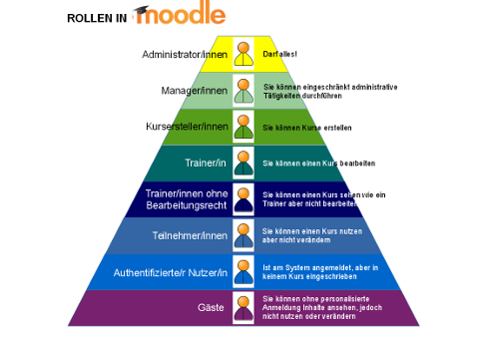
Je nachdem in welchem Kontext (Kursbereiche, Kurs oder auch Aktivität im Kurs) sich Nutzer:innen befinden können sie dort auch unterschiedliche Rollen haben. Es ist also denkbar, dass Nutzer:innen in einem Kursbereich die Rolle Kursersteller/in inne haben, in einem Kurs in einem anderen Kursbereich aber die Rolle Trainer/in und in einem weiteren Kurs im gleichen Kursbereich nur Teilnehmer/in sind. Es ist auch möglich Nutzer:innen, die in einem Kurs Teilnehmer/in sind für eine bestimmte Aktivität in diesem Kurs die Rolle Trainer/in zu vergeben.
Die Vergabe von Rollen obliegt anfangs der/dem Administrator:in. Diese/r wird normalerweise in einzelnen Kursen die Rolle Trainer/in an Lehrkräfte vergeben, die wiederum die Rollen Teilnehmer/in Schüler:innen zuteilen. Grundsätzlich muss man sich bei der Arbeit in Moodle immer bewusst sein, welche Rolle man gerade im Kontext inne hat.
Genaueres über die Vergabe von Rollen als Trainer/in erfährt man im Bereich Einschreibemethoden. Als Administrator:in in der Dokumentation zur Rollen und Rechten.

